Tisková zpráva
Ornitologové budou o víkendu sčítat vodní ptáky
Praha, 17. ledna 2025 - Stovky ornitologů v Česku a tisíce dalších ve 143 zemích světa tradičně vyrazí o víkendu 18. a 19. ledna sčítat vodní ptáky na řeky, rybníky, přehrady, jezera a mořská pobřeží. Zapojí se tak do nejstaršího a nejrozsáhlejšího projektu tzv. občanské vědy (citizen science) - Mezinárodního sčítání vodních ptáků (International Waterbird Census), které se koná již od roku 1966. Projekt přináší cenné informace o tom, kde jsou na našem území významná zimoviště vodních ptáků i informace o jednotlivých druzích, které jsou k dispozici na webových stránkách www.waterbirdmonitoring.info. Sčítání v Česku organizuje Fakulta životního prostředí České zemědělské univerzity v Praze jako součást mezinárodního projektu koordinovaného organizací Wetlands International.
Zimování vodních ptáků se v Evropě i u nás intenzivně mění
Výsledky sčítání odhalují dlouhodobé změny v rozšíření i početnosti jednotlivých druhů, které jsou způsobeny klimatickými změnami i činností člověka. Býložravé a rybožravé druhy (husy, kormoráni a volavky) reagují na tyto změny příznivě a zvyšují svoji početnost i rozšiřují své areály zimování. Posouvají se z jihozápadu na severovýchod a do vnitrozemí kontinentu. Naopak druhy živící se vodními bezobratlými převážně ubývají. Na našem území vodní ptáci mění nároky na prostředí, vzrůstá význam stojatých vod (přehrad, pískoven, zatopených lomů aj.) vytvořených člověkem v posledních desetiletích. Významným faktorem, který s těmito změnami souvisí, je opět potravní specializace jednotlivých druhů. „V Česku zimujících vodních ptáků celkově přibývá. Některé druhy ovšem zvyšují svoji početnost až neuvěřitelně rychle a tento nárůst je skokový. Patří mezi ně jeřáb popelavý, volavka bílá, morčák velký, kormorán malý a nepůvodní druhy husice nilská a berneška velká. Také početnost kormorána velkého rychle narůstá. Tento rybožravý druh vyvolává konflikty se zájmy rybářů. Odhad velikosti zimující populace na našem území poprvé přesahuje 20 000 jedinců,“ říká Zuzana Musilová, koordinátorka sčítání v Česku, která působí na katedře ekologie Fakulty životního prostředí ČZU.
Webové stránky poskytují informace o vodních ptácích a jejich zimovištích
Mezinárodní sčítání vodních ptáků se neobejde bez pomoci dobrovolníků. Více než 400 ornitologů v posledních letech sčítá vodní ptáky na více než 800 lokalitách na řekách, rybnících, přehradách i průmyslových vodách po celém našem území. Pro odbornou i laickou veřejnost jsou výsledky sčítání vodních ptáků v Česku dostupné na webových stránkách www.waterbirdmonitoring.info. Tento portál poskytuje informace o tom, které lokality aktuálně slouží jako významná zimoviště vodních ptáků na základě jejich početnosti a druhové diverzity. Obsahuje také údaje o jednotlivých druzích, jejich početnosti a jejích změnách, distribuci a druhové ochraně.

Kontakt:
Zuzana Musilová
tel. 606 357741; musilovaz@fzp.czu.cz
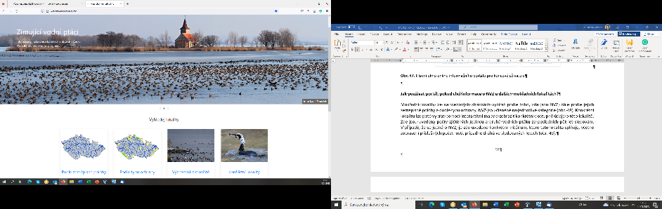
Petr Musil
tel. 602 664084; p.musil@post.cz

www.waterbirdmonitoring.info
www.waterbirdmonitoring.cz
Katedra ekologie, Fakulta životního prostředí ČZU v Praze
Kamýcká 129, 165 21 Praha Suchdol

--------------------------------------------------------------------------------------------------------------------------------------------------------------------
Česká zemědělská univerzita v Praze
ČZU je čtvrtou až pátou největší univerzitou v ČR. Spojuje v sobě bezmála stodvacetiletou tradici s nejmodernějšími technologiemi, progresivní vědou a výzkumem v oblasti zemědělství a lesnictví, ekologie a životního prostředí, technologií a techniky, ekonomie a managementu. Moderně vybavené laboratoře se špičkovým zázemím, včetně školních podniků, umožňují vynikající vzdělávání s možností osobního růstu, včetně zapojení do vědeckých projektů doma i v zahraničí. ČZU zajišťuje kompletní vysokoškolské studium, letní školy, speciální kurzy, univerzitu třetího věku. Podle mezinárodních žebříčků univerzita patří k nejlepším třem procentům na světě. V žebříčku Academic Ranking of World Universities (tzv. Šanghajský žebříček) se v roce 2024 umístila na 801.–900. místě na světě a na sdíleném 5. místě z hodnocených univerzit v ČR. V roce 2024 se ČZU stala 31. nejekologičtější univerzitou na světě díky umístění v žebříčku UI Green Metric World University Rankings.
Kontakt pro novináře:
Karla Mráčková, tisková mluvčí ČZU, +420 603 203 703; mrackovak@rektorat.czu.cz

